管理体系审核记录表
过程与活动、  抽样计划 | 涉及  条款 | 受审核部门：综合部 主管领导：刘申光 陪同人员：相鹏飞 | 判定
 |  | 审核员：汪桂丽、杨尧耀 审核时间：2022年3月1日 上午
 |  | 审核条款：5.3组织的岗位、职责和权限、6.2质量目标、7.1.2人员、7.1.6组织知识、7.2能力、7.3意识、7.5.1成文信息总则、7.5.2成文信息创建和更新、7.5.3成文信息的控制、8.4外部提供过程、产品和服务的控制、9.1.1监视、测量、分析和评价总则、9.1.3分析与评价、9.2 内部审核
组织的岗位职责和权限 | Q 5.3 | 部门主要负责文件、资料和质量记录的控制与管理；负责组织编制质量手册、程序文件、管理规定等，组织对现有体系文件的定期评审；负责内部质量管理体系年度审核计划的制定；负责培训计划的制定、对员工进行能力和意识的培训；负责按公司的要求组织对供方进行评价，并对供方的供货绩效定期进行评价，建立供方档案；负责制定采购计划，负责产品采购工作以及进厂不合格品的处置工作；负责与供方签订合同的存档管理工；负责监视、测量、分析和评价等  与负责人交流明确职责和权限。 | OK
目标及其实现策划 | Q 6.2  6.2.1  6.2.2 | 提供本部门质量目标分解5项，明确考核方法、周期按季度进行和考核人；有2021年第三季度、第四季度、2022年第一季度质量分解目标完成情况记录，目标、指示均达成；  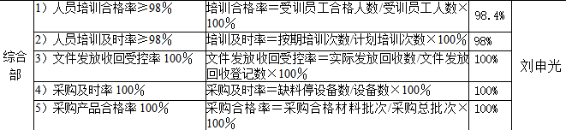  记录统计考核 批准：相鹏飞 | OK
人员 | Q 7.1.2 | 提供《岗位任职要求》 ，批准：卢峰 2021年 09月 10日 ，内容包括：职位、学历、培训、技能和经验要求，涵盖公司目前各岗位，与负责人交流人员适宜、充分。 | OK
组织的知识 | Q 7.1.6 | 公司按手册中组织知识要求进行知识控制，公司确定运行过程所需的知识及管理要求；  内部来源包括：公司运作准则（管理手册、程序文件、各项制度、作业记录等）、管理过程控制失败和成功项目吸取的经验教训和改进的结果等；  外部来源包括：外来资料（如相关方反馈的信息、供应商和合作伙伴知识、竞争对手等）、法律法规、市场信息等。对知识的保持采取文件资料的保存和信息系统存储方式，在公司内部通过传递、交流、培训等方式获取。  为获取更多必要的知识采用工作经验总结、意见的采集，行业领先者的最佳实践调查等。 | OK
能力 | Q 7.2 | 公司建立并执行《人力资源管理程序》  查岗位任职评价：抽查王传明、张启贵、刘启明评价，采用分项打分法，评价结果称职，得分为100分、97、97、94分，记录评价时间。  提供2021-2022年1月培训计划，批准： 相鹏飞 2021年9月1日，全年安排6次培训，培训计划包括适用质量管理体系标准，质量手册和程序文件，生产工艺技术培训、产品验收规范、安全生产培训等。  抽查《培训记录表》：  1）2021.7.10日：各部门负责人参加并签名 培训题目质量管理体系标准知识培训，记录培训老师、培训内容，通过提问考核，考核结果：合格，培训有效；  2）2021.8.11日：各部门负责人参加并签名 培训题目质量手册、程序文件，记录培训老师和培训内容，通过提问考核，考核结果：合格，培训有效；  3）2021.10.18日：生产人员签名 培训题目生产工序技能培训，有培训老师和培训内容记录，通过提问考核，考核结果：合格，培训有效。  抽有电工操作上岗证 刘泗权 有低压电工作业上岗证，有效期2024年10月27日  抽有刘增宝、刘耀华焊接与热切割作业上岗证，均在有效期内；  抽有刘明波 叉车证 均在有效期内2024年9月。  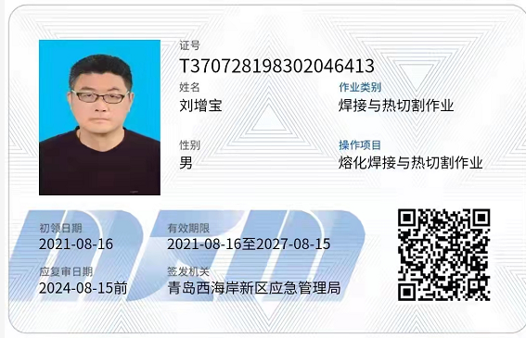  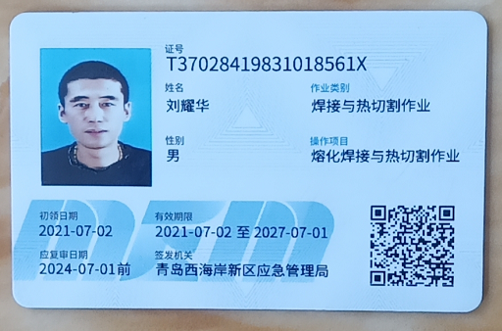  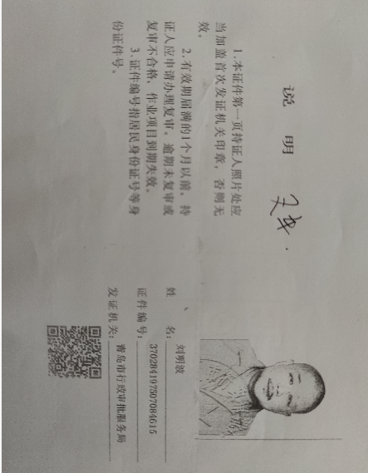  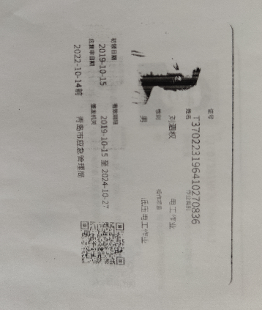 | OK
意识 | Q 7.3 | 公司通过学习、会议、宣传等方法使在组织控制范围内的相关工作人员知晓和理解质量方针、质量目标；  员工为本公司管理体系有效性的贡献的意义和途径，包括改进管理绩效的益处；不符合质量管理体系要求的后果。 | OK
形成文件信息 总则 | Q 7.5  7.5.1 | 公司质量管理体系包括： 手册、程序文件、管理制度、操作规程和外来文件、记录；  公司建立文件和记录时考虑本公司的规模、经营现状、合规义务的需要，过程的复杂性以及人员的能力等因素，确定了为确保管理体系有效性所需的支持性文件。 | OK
创建和更新 | Q 7.5.2 | 文件按程序执行更改和作废，负责人明确创建和更新成文信息时，确保文件标识和说明、适宜的格式和媒介、文件经过评审和批准，确保适宜性和充分性。  目前暂无作废文件。 | OK
成文信息的控制 | Q 7.5.3 | 建立并执行《文件与记录控制程序》；  提供受控文件清单：手册1本、程序14份汇编成册；  有管理制度及作业指书汇编成册，包括采购要求、质量检验要求、各主要工序及设备操作规格等。  有质量记录一览表，共计59份：抽生产计划、过程检验记录、成品检验记录、焊接过程监控记录、设备台帐、供方评价表 、顾客档案均登记，明确保存年限、使用部门、保存部门；  有外来文件清单：法律法规66份，含国内、国外，明确名称、实施日期、编号、获取渠道；  查文件发放和资料发放回收登记表：  2021.9.1 下发管理手册、程序文件汇编，有生技部、品管部、综合部、出口部、管理层发放记录，负责人签名领取；  现场查看：用档案柜、盒/文件架存放文件记录，分类、编目，便于检索，保管正常。  目前暂无文件和记录销毁。 | OK
外部提供过程、产品和服务的控制 | Q 8.4 | 公司建立并实施《采购控制程序》，规定了采购物资分类、供方评价与管理状况、采购信息、采购产品验证等内容。对采购的物资进行分类，并依据重要程度分别予以控制。  提供了合格供方/外包方名单：恒盛垒鑫 圆管、方管、板件，茂恒机械有限公司 喷塑外包单位，青岛求石包装制品 纸箱，青岛明瑞达科技有限公司 五金件，青岛东方明物流有限公司 外包运输单位，2021年9月1日 批准；卢峰；  组织在对供方进行选择和评价：  查供方评价表，上述五家供方评价记录均提供，记录供方材料名称、联系方式、评价内容、评价结果及结论：同意纳入合格供方/外包方，参加人员确认，高层领导批准，评价合格纳入合格供方。  均提供上述供方购货协议和运输协议，合同明确货物名称或服务项目、价格、质量要求、交货、结算要求等。  上述供方及外包方供应商档案中有在有效期内的营业执照。  综合部采购人员按合同或协议及订单需求量，下达采购计划，明确采购产品名称、规格、数量、质量及技术要求及日期。  由品管部负责采购产品进货检验。  外部提供过程、产品和服务的控制管理基本符合。 | OK
监视、测量、分析和评价总则 | Q 9.1.1 | 对公司及各部门管理体系目标、指标每季度进行统计考核，公司及部门分解质量目标均已完成；  对采购产品、外包喷塑产品质量检验，对生产过程或半成品、成品进行批批监督和测量，合格接收、转序和出厂；  通日常检查、内审和管理评审，对标准及管理体系文件有效执行，及文件适宜和充分进行检查确认；  与负责人交流及记录抽查公司没有违反质量法律法规现象，近期没有发生质量事故和违法情况。 | OK
分析与评价 | Q 9.1.3 | 公司数据：对产品质量状况、顾客满意、目标完成情况、供方等过程的数据进行统计和分析。  自管理体系运行以来，对管理目标完成统计分析、顾客满意度调查分析、原材料和产品质量情况的简单分析。  统计技术：调查表用于顾客满意度调查；统计表及趋势分析用于目标完成统计和产品质量分析；  公司产品和服务的符合性良好；顾客满意度评价达到目标要求；  外部供方按时交付和质量经分析均满足要求，绩效良好。  信息和数据分析基本有效。 | OK
内部审核 | Q 9.2 | 建立并执行《内部审核管理程序》，并能按标准规定对内部审核的策划、实施、人员安排与资质、内部审核的记录、不符合项的分析与验证，以及审核的结论等开展内部审核。  由综合部组织内部审核，一般每年至少进行一次内部审核，抽查内部审核情况：  提供2021年度内审计划： 12月进行内审，批准：卢峰；  查2021年内部审核实施计划，其内容已包括了审核目的、依据、范围、审核组、审核部门、日程安排、审核日期：2021年12月1日，批准：卢峰 计划批准时间：2021.11.22日  审核目的：检查本公司质量管理体系是否依然符合本公司的发展需要，运行是否符合相关的规定，运行是否持续保持有效，是否具备接受第三方审核的条件。  审核依据：GB/T 19001-2016/ISO 9001：2015标准涉及的所有过程、职能部门和生产现场、仓库，覆盖产品。  内部审核实施：相鹏飞（A）组员：刘申光（B） 审核按计划进行，有首末次会议签到和会议记录。  审核计划已考虑到互查的公正性，无审核员审核本部门的情况，计划内容涉及各部门，条款覆盖整个标准。  提供了《内审检查表》，其中包括管理层、综合部、生技部、品管部、出口部的审核记录，条款与策划一致，记录真实、完整。  提供《内审报告》，对现场审核进行了综述，对质量管理体系进行了符合性的综合评价，结论为：公司质量管理体系框架已成熟，管理体系在审核范围内依然符合审核准则并得到实施，建立的以防止不合格品出现、满足顾客要求与法规的能力进一步加强，建立起不断完善的质量管理体系，能遵循适用的法律法规，杜绝重大质量事故的发生。因此质量管理体系符合标准要求，适宜本公司的情况，运行依然有效。  编制：刘申光 批准：卢峰 日期：2021年12月1日  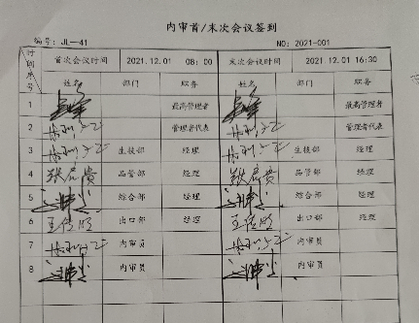  内审开具生技部1项一般不符合项，主要存在问题是对车间折弯机周围有废弃的下脚料未及时清理，GB/T19001-2015中7.1.4条，对存在的问题部门确认不合格，并进行原因分析和整改，有记录并对整改效果进行验证，已关闭。  公司内部审核基本有效。 | OK

说明：不符合标注N

